姓 名: 班 级:
考场号: 座位号:
学 号

.正确填涂方式: |  |  |  |  |  |  |  |  |  | [ 0 ] | [ 0 ] | [ 0 ] | [ 0 ] | [ 0 ] | [ 0 ] | [ 0 ] | [ 0 ] | [ 0 ]
 |  |  |  |  |  |  |  |  |  | [ 1 ] | [ 1 ] | [ 1 ] | [ 1 ] | [ 1 ] | [ 1 ] | [ 1 ] | [ 1 ] | [ 1 ]
一、选择题 |  |  |  |  |  |  |  |  |  | [ 2 ] | [ 2 ] | [ 2 ] | [ 2 ] | [ 2 ] | [ 2 ] | [ 2 ] | [ 2 ] | [ 2 ]
1. | [ A ] | [ B ] | [ C ] | [ D ] | 17 | [ A ] | [ B ] | [ C ] | [ D ] | [ 3 ] | [ 3 ] | [ 3 ] | [ 3 ] | [ 3 ] | [ 3 ] | [ 3 ] | [ 3 ] | [ 3 ]
2. | [ A ] | [ B ] | [ C ] | [ D ] | 18 | [ A ] | [ B ] | [ C ] | [ D ] | [ 4 ] | [ 4 ] | [ 4 ] | [ 4 ] | [ 4 ] | [ 4 ] | [ 4 ] | [ 4 ] | [ 4 ]
3. | [ A ] | [ B ] | [ C ] | [ D ] | 19 | [ A ] | [ B ] | [ C ] | [ D ] | [ 5 ] | [ 5 ] | [ 5 ] | [ 5 ] | [ 5 ] | [ 5 ] | [ 5 ] | [ 5 ] | [ 5 ]
 |  |  |  |  |  |  |  |  |  | [ 6 ] | [ 6 ] | [ 6 ] | [ 6 ] | [ 6 ] | [ 6 ] | [ 6 ] | [ 6 ] | [ 6 ]
10 | [ A ] | [ B ] | [ C ] | [ D ] |  |  |  |  |  | [ 7 ] | [ 7 ] | [ 7 ] | [ 7 ] | [ 7 ] | [ 7 ] | [ 7 ] | [ 7 ] | [ 7 ]
11 | [ A ] | [ B ] | [ C ] | [ D ] |  |  |  |  |  | [ 8 ] | [ 8 ] | [ 8 ] | [ 8 ] | [ 8 ] | [ 8 ] | [ 8 ] | [ 8 ] | [ 8 ]
12. | [ A ] | [ B ] | [ C ] | [ D ] |  |  |  |  |  | [ 9 ] | [ 9 ] | [ 9 ] | [ 9 ] | [ 9 ] | [ 9 ] | [ 9 ] | [ 9 ] | [ 9 ]
以下为非选择答题区，必须用黑色字迹的钢笔或签字笔在指定的区域内作答，否则答案无效。
（二）实用类文本阅读（12分）
（4）（3分）（ ）
（5）（4分）（ ）（ ）
（6）(5分) _______________________________________________
___________________________________________________________
________________________________________________________________________________________________________________________________________________________________________________ _
（三）文学类文本阅读
（7）（3分）（ ）
（8）（4分）(1)
_______________________________________________________
______________________________________________________________ (2) _____________________________________________________________

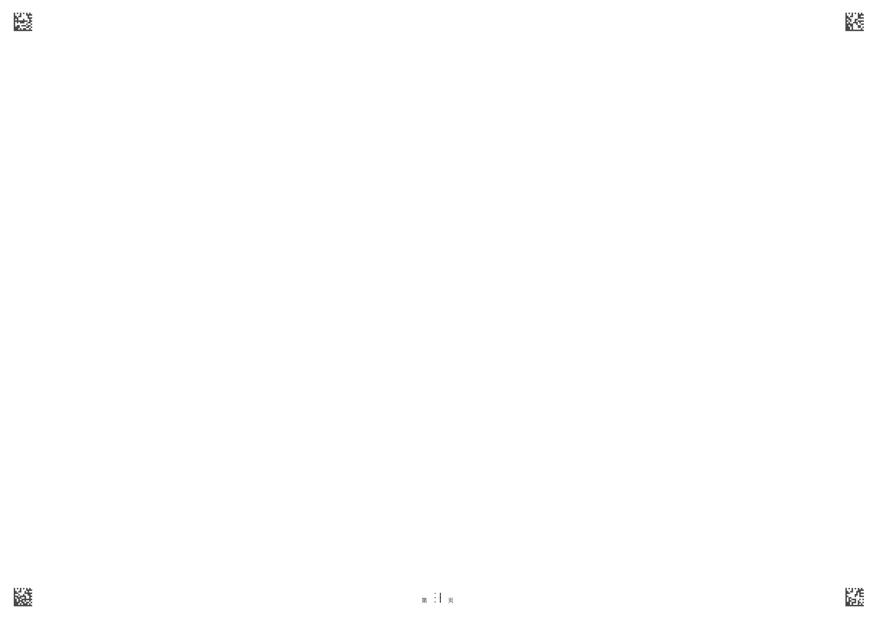
9（5分）

二、古代诗文阅读（非选择题）
（请使用0.5毫米的黑色墨水签字笔书写）
(一)文言文阅读
13、（1）（5分）

（2）（5分）

_____________________________________________________________

（二）古代诗歌阅读
（14）（ ）（ ）（5分）
（15）（6分）
_

_____________________________________________________________

海南省农垦中学2018届下学期期末考试-语文答题卷

（三）名篇名句默写16.（5分）
（1）
（2）
（3）

第II卷 表达题

三、语言文字运用（非选择题）
20. （6分）

21. （4分）
____________________________________________________

四、写作（60分）

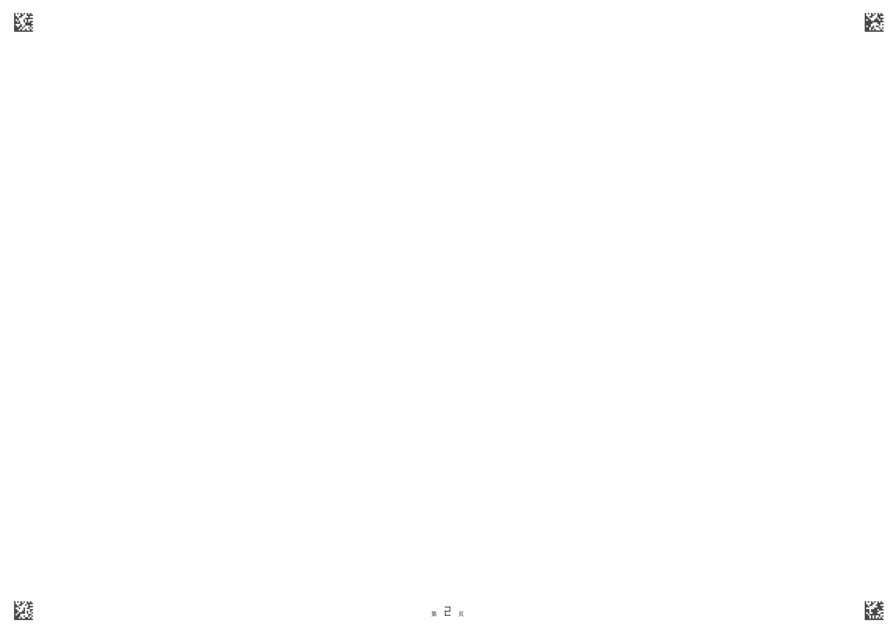
 |  |  |  | 题 | 目 | ：
500
100
700
800
400
500
900

500
600
700
800
900
1000
900

